ANALISIS DAN PERANCANGAN CARA KERJA FRAMEWORK LARAVEL PADA PENCUCIAN MOBIL (BERKAT CARWASH) BERBASIS WEBSITE

Penulisan Ilmiah

Oleh:
Rachmad Budianto
16421044



PROGRAM STUDI INFORMATIKA
FAKULTAS ILMU KOMPUTER
UNIVERSITAS BANDAR LAMPUNG
2019
ANALISIS DAN PERANCANGAN CARA KERJA FRAMEWORK LARAVEL PADA PENCUCIAN MOBIL (BERKAT CARWASH) BERBASIS WEBSITE

Penulisan Ilmiah

(Diajukan Sebagai Salah Satu Syarat Untuk Mengambil Tugas Akhir Sarjana Strata-1 (S-1) Pada Program Studi Informatika Fakultas Ilmu Komputer
Universitas Bandar Lampung)

Oleh:
Rachmad Budianto
16421044

PROGRAM STUDI INFORMATIKA
FAKULTAS ILMU KOMPUTER
UNIVERSITAS BANDAR LAMPUNG
2019

LEMBAR PENGESAHAN

Judul Penulisan Ilmia : Analisis dan Perancangan Cara Kerja Framework Laravel pada Pencucian Mobil (Berkat CarWash) Berbasis Website

Nama Mahasiswa : Rachmad Budianto

NPM : 16421044

Program Studi : Informatika

Fakultas : Ilmu Komputer

Bandar Lampung, 20 Desember 2019
 | MENYETUJUI
Dosen Pembimbing |  | Ketua Program Studi  Sistem Informasi
Yuthsi Aprilinda, S.Kom., M.Kom |  | Marzuki, S.Kom., M.Kom

MENGESAHKAN
Tim Pembanding : |  | Tandatangan
Ketua | : Yuthsi Aprilinda S.Kom, M.Kom | ...........................
Penguji Utama | : Robby Yuli Endra S.Kom, M.Kom | ...........................
Penguji 1 | : Ahmad Cucus, S.Kom, M.Kom | ...........................
Penguji 2 | : Arnes Yuli Vandika,S.Kom M.Kom | ...........................

MENGETAHUI
Dekan Fakultas Ilmu Komputer

Ahmad Cucus, S.Kom., M.Kom

ABSTRAK

ANALISIS DAN PERANCANGAN CARA KERJA FRAMEWORK LARAVEL PADA PENCUCIAN MOBIL (BERKAT CARWASH) BERBASIS WEBSITE
Oleh
Rachmad Budianto
16421044

Untuk membangun sebuah website dibutuhkan sebuah framework yang dapat membantu pembangunan dan pengembangan website. Framework dapat diartikan sebagai kumpulan script (terutama class dan function) yang dapat membantu developer/programmer dalam menangani berbagai masalah-masalah dalam pemrograman seperti koneksi ke database, pemanggilan variabel, file, dll sehingga developer lebih fokus dan lebih cepat membangun aplikasi ataupun website. Penulisan ilmiah ini bertujuan untuk mengetahui cara kerja dari framework Laravel guna mendapatkan framework yang tepat untuk membangun sebuah website, yang nantinya bisa digunakan untuk menampilkan hasil dari data mobil . Dalam penulisan ini dihasilkan framework Laravel adalah framework yang tepat untuk membangun sebuah website yang dapat mempermudah admin untuk menginput data yang nantinya akan dipakai untuk memberikan informasi kepada pengguna.

Kata Kunci : Web, Farmework, Laravel, Model View Controller.

ABSTRACT

ANALYSIS AND DESIGN OF HOW TO WORK FRAMEWORK LARAVEL ON WEBSITE-BASED CAR WASHING
By
Rachmad Budianto
16421044

To build a website you need a framework that can help with website development and development. Framework can be interpreted as a collection of scripts (especially classes and functions) that can help developers / programmers in dealing with various programming problems such as connection to databases, calling variables, files, etc. so that developers are more focused and more quickly build applications or websites. Scientific writing aims to find out how the Laravel framework works in order to get the right framework for building a website, which can later be used to display the results of car data. In this paper, the Laravel framework is the right framework to build a website that can make it easier for admins to input data that will be used to provide information to users.

Keywords: Web, Farmework, Laravel, Model View Controller.

KATA PENGANTAR

Puji dan syukur ku panjatkan kepada Tuhan Yang Maha Esa, karena atas karunia dan Kasih-Nya, peneliti dapat menyelesaikan penulisan ilmiah yang berjudul " Analisis Sistem Kasir pada tempat Pencucian Mobil (BERKAT CARWASH) BERBASIS WEB menggunakan Framework LARAVEL" ini dengan baik. Penulisan ilmiah ini dilakukan untuk memenuhi salah satu syarat memperoleh gelar Sarjana Komputer pada Program Studi Informatika Universitas Bandar Lampung.
Peneliti menyadari bahwa laporan penulisan ilmiah ini tidak akan berhasil dengan baik tanpa adanya bimbingan, dukungan, dan bantuan dari berbagai pihak.
Oleh karna itu, pada kesempatan ini peneliti secara khusus mengucapkan banyak terima kasih kepada :

- Ibu Dra. Hj. Sri Hayati Barusman, selaku Ketua pembina Yayasan Administrasi Universitas Bandar Lampung.
- Bapak Dr. Andala Rama Putra Barusman S.E., MA.Ec., selaku direktur eksekutif Yayasan Administrasi Universitas Bandar Lampung.
- Bapak Prof. Dr. Ir. Hi. Yusuf Sulfrano Barusman, MBA, selaku Rektor Universitas Bandar Lampung.
- Bapak Ahmad Cucus, S.Kom., M.Kom., selaku Dekan Fakultas Ilmu Komputer Universitas Bandar Lampung.
- Bapak Marzuki, S. Kom., M. Kom., selaku Ketua Program Studi Informatika pada Fakultas Ilmu Komputer Universitas Bandar Lampung.
- Bapak Taqwan Thamrin, S.T., M.Sc., selaku Ketua Program Studi Sistem Informasi pada Fakultas Ilmu Komputer Universitas Bandar Lampung.
- Ibu Yuthsi Aprilianda, S.Kom., M.Kom., selaku Pembimbing Utama.
- Seluruh Bapak dan Ibu Dosen serta karyawan Fakultas Ilmu Komputer Universitas Bandar Lampung.
- Kepada Ibunda Painah, dan Ayahanda Riyanto selaku kedua orang tua saya yang selalu memberi dukungan.
- Teman-teman seperjuangan yang menempuh studi di Fakultas Ilmu Komputer Universitas Bandar Lampung.
- Rekan-rekan yang telah banyak membantu peneliti dalam menyusun penulisan ilmiah ini.
Peneliti menyadari bahwa penulisan yang dilakukan ini masih jauh dari sempurna. Oleh karena itu, peneliti sangat mengharapkan segala saran dan kritik dari berbagai pihak demi penyempurnaan penulisan ilmiah ini. Dan atas kritik serta masukannya, peneliti mengucapkan terima kasih.
Akhir kata, peneliti berharap penulisan ilmiah ini dapat berguna dan bermanfaat bagi para pembaca.

Bandar Lampung,08 Februari 2019

Penulis

DAFTAR ISI
COVER
ABSTRAK ii
ABSTRACT iii
KATA PENGANTAR iv
DAFTAR ISI vi
DAFTAR TABEL ix
DAFTAR GAMBAR x
I. PENDAHULUAN 1
1.1 Latar Belakang 1
1.2 Identifikasi Masalah 3
1.3 Batasan Masalah 3
1.4 Rumusan Masalah 3
1.5 Kerangka Pemikiran 4
1.6 Sistematika Penulisan 5
II. LANDASAN TEORI 6
2.1 Tinjauan Pustaka 6
2.2 Tinjauan Studi 8
2.2.1 Pengertian Sistem 8
2.2.2 Karakteristik Sistem 9
2.2.3 Sistem Basis Data 10
2.2.4 Website 11
2.2.5 Struktur Dokumen HTML 12
2.2.6 MySQL 13
2.2.7 PHP 15
2.2.8 Definisi Framework 16
2.2.9 Keuntungan dalam Menggunakan Framework 17
2.2.10 Kekurangan Framework 17
2.2.11 Perancangan Sistem Informasi Penjualan 17
2.2.12 Penjualan 18
2.2.13 Definisi (Unified Modeling Language) UML 19
2.2.14 Flowchart Diagram 22
III. TUJUAN DAN MANFAAT PENELITIAN 25
3.1 Tujuan Penelitian 25
3.2 Manfaat Penelitian 25
IV. METODE PENELITIAN 26
4.1 Metode Penelitian 26
4.2 Teknik Pengumpulan Data 26
4.3 Analisa Kebutuhan 28
4.3.1 Analisa Perangkat Lunak (Software) 28
4.3.2 Analisa Perangkat Keras (Hardware) 29
4.4 Analisis kebutuhan fungsional 29
4.5 Analisis kebutuhan Non-fungsional 29
4.5.1 Analisis Perangkat Keras (Hardware) 29
4.5.2 Analisis Kebutuhan Perangkat Lunak(Software) 30
4.6 Metode Pengumpulan Data 31
4.7 Perancangan Penelitian 32
V. HASIL DAN PEMBAHASAN 33
5.1 Analisis Sistem 33
5.2 Pembahasan 33
5.2.1 Perancangan Use Case Diagram 33
5.2.2 Perancangan Sequence Diagram 34
5.2.3 Perancangan Activity Diagram 36
5.2.3.1 Konstruksi 40
5.2.4 Rancangan Interface menggunakan Framework Laravel 46
VI. RENCANA PENELITIAN BERIKUTNYA 50
VII. KESIMPULAN DAN SARAN 51
DAFTAR PUSTAKA
LAMPIRAN

DAFTAR TABEL
Tabel 2. 1 Simbol Use Case Diagram 20
Tabel 2. 2 Simbol Aktivity Diagram 21
Tabel 2.3 Simbol diagram Alir (Flowchart) 22

DAFTAR GAMBAR
Gambar 2.1 Skema konsep kerja PHP 16
Gambar 4.1 Rancangan Sistem……………………………………………………... 32
Gambar 5.1 Sequence Diagram………………………….......................................... 35
Gambar 5.2 Diagram Aktifitas 36
Gambar 5. 3 Class Diagram 37
Gambar 5.4 Penginstalan Laravel 38
Gambar 5.5 webserver 38
Gambar 5.6 webserver 39
Gambar 5.7 database 39
Gambar 5.8 file .env 39
Gambar 5.9 Migration 43
Gambar 5.10 Login dan Halaman Home 46
Gambar 5.11 Halaman Detail Data Mobil dan Halaman View Data Mobil 47
Gambar 5.12 Form Tambah Data Mobil 48
Gambar 5.13 Halaman Manager dan Halaman Data Mobil 48
Gambar 5.14 Halaman Detail Data Mobil 49

PENDAHULUAN

Latar Belakang
Saat ini perkembangan teknologi di dunia sangatlah pesat, dalam 10 tahun terakhir indonesia marupakan negara yang mengunakan teknolgi sebagai salah satu pendukung dalam mengembangkan perekonomian negara. Beberapa perusahaan sudah banyak yang mengimplementasikan teknolgi di perusahaannya. Bukan hanya perusahaan besar perusahaan kecil juga sudah menerapkan teknolgi dalam transaksi penjualan.
Beberapa toko sudah menerapkan sistem kasir yang telah terkoputerisasi, itu dilakukan untuk mengurangi kerugian pada perusahaan. Sistem kasir juga dapat mengrangi kecurangan yang biasa terjadi, misalnya ada pembeli yang meminta nota kosong pada kasir saat melakukan transaksi hal tersebut digunakan untuk mengguntungkan orang tersebut. Sistem kasir juga dapat membantu kefektifan dalam pembukuan. Beberapa perusahaan/toko yang belum menggunakan sistem kasir yang terkomputerisasi pada perusahaannya terkadang terjadi kesalahan pada pembukuan. Hal negatif lain yang ditimbulkan apabila perusahaan/toko yang belum menggunakan sistem kasir yang terkompurisasi adalah Dalam melakukan retur barang tidak efektif, karena di nota tidak tercantum tanggal masa berlakunya belum ada laporan penjualan dan laporan pembelian. Dalam rangka pencapaian program kerja dan peningkatan kinerja toko. Hal ini perlu dilakukan karena sistem kerja yang telah diterapkan kurang efektif digunakan untuk kegiatan operasional di toko terutama didalam melakukan pengelolaan data. Karena dalam pengolahan data membutuhkan ketepatan dan ketelitian dalam proses transaksi pembayaran yang terjadi di dalam suatu toko. Kebutuhan itu pula yang harus dipenuhi pada Tempat pencucian mobil Berkat Carwash. Agar proses tersebut dapat berjalan dengan efektif dan efesien, sudah semestinya digunakan aplikasi yang dapat digunakan. Maka dengan dibentuknya suatu sistem dengan proses berbasis website, diharapkan dapat mengatasi masalah yang telah terjadi. Dengan proses berbasis website memungkinkan kita bertransaksi dengan cepat dan transaksi tidak perlu mengunakan nota tertulis hingga bisa lebih terperinci. Dengan itu pimpinan perusahaan/toko juga dapat memantau transaksi toko secara online tanpa harus pergi ke kantor.
Web dibuat dengan suatu bahasa pengkodean HTML, agar dapat interaktif maka seorang web development membuat suatu pemrograman agar dapat interaksi antara pengunjung dan situs tersebut, ada banyak bahasa yang dapat digunakan seperti ASP, PHP, Javascript, Css, XML, CMS dan lain-lain. World Wide Web (“WWW”, atau singkatnya”Web”) adalah suatu ruang informasi dimana sumber-sumber daya yang berguna di identifikasi oleh pengenal global yang disebut Uniform Resource Identifier (URI). WWW sering dianggap sama dengan internet secara keseluruhan, walaupun sebenarnya ia hanyalah bagian dari internet. Framework yang diguanakan pada sistem kasir ini adalah Framework Laravel.
Framework laravel adalah sebuah framework PHP yang dirilis dibawah lisensi MIT, dibangun dengan konsep MVC (model view controller). Laravel adalah pengembangan website berbasis MVP yang ditulis dalam PHP yang dirancang untuk meningkatkan kualitas perangkat lunak dengan mengurangi biaya pengembangan awal dan biaya pemeliharaan, dan untuk meningkatkan pengalaman bekerja dengan aplikasi dengan menyediakan sintaks yang ekspresif, jelas dan menghemat waktu.
Hal diatas yang melatar belakangi penulis untuk mengambil topik sistem kasir dalam penyusunan penyusunan penulisan ilmiah yang berjudul “ANALISIS DAN PERANCANGAN CARA KERJA FRAMEWORK LARAVEL PADA PENCUCIAN MOBIL (BERKAT CARWASH) BERBASIS WEBSITE”

Identifikasi Masalah
Berdasarkan latar belakang di atas permasalahan yang akan di identifikasi adalah ;
- Penbayaran pada berkat carwash masih dilakukan secara tertulis atau manual.
- Pembukuan masih dilakukan secara manual yaitu ditulis pada buku kas.
- Penghitungan penggajian karyawan masih dilakukan secara manual.
- Kurangnya pengetahuan terhadapat teknologi informasi terhadap sistem kasir.
- Sering kali terjadi redudansi data pelanggan dikarenakan penginputan data pelanggan tidak terkomputerisasi

Batasan Masalah
Melihat dari latar belakang tersebut maka peneliti memberikan Batasan masalah agar tidak menyimpang dari permasalahan sebenarnya. Batasan masalah pada penilitian ini yaitu:
- Peneliti menganalisis dan merancang cara kerja framework laravel pada sistem kasir Berkat Carwash.
- Peneliti menganalisis sistem yang berjalan saat ini.

Rumusan Masalah
Berdasarkan latar belakang yang diuraikan diatas, perumusan masalah yang dibahas adalah “Bagaimana cara kerja dari framewrok laravel dan perancangan sistem terhadap sistem kasir pada Berkat Carwash ?”

Kerangka Pemikiran
Literatur
Di dapat melalui obervasi langsung, wawancara, jurnal dan buku

Transaksi pembayaran pencucian mobil, penggajian karyawan, dan pembukuan masih dilakukan secara manual.
Problem

Solution

Membuat sistem kasir yang terkompurerisasi dengan menggunakan sistem kasir berbasis

Approch

Framework Laravel

Implementation

Sistem kasir berbasis web menggunakan framework laravel.

Sistematika Penulisan
Sistematika penulisan menjelaskan secara singkat bab-bab yang ada dalam penelitian ini. Penelitian ini terdiri dari 7 (tujuh) bagian dan uraian dari masing-masing bagian adalah sebagai berikut:
- PENDAHULUAN
Bab ini menguraikan secara singkat latar belakang penelitian, identifikasi masalah, rumusan masalah, batasan masalah, kerangka penelitian dan kegunaan dan sistematika penulisan.
- LANDASAN TEORI
Bab ini menjelaskan mengenai studi pustaka terhadap teori-teori yang mendasari penelitian ini dan dijadikan pedoman utnuk menyelesaikan permasalahan.
- TUJUAN DAN MANFAAT PENELITIAN
Bab ini berisi tentang tujuan penelitian dan manfaat penelitian.
- METODOLOGI PENELITIAN
Bab ini menjelaskan mengenai metodologi penelitian dan teknik yang digunakan untuk menganalisis dan mengumpulkan data.
- HASIL DAN ANALISA PEMBAHASAN
Bab ini menjelaskan tentang hasil dari analisa data dan gambaran umum mengenai sistem yang dirancang
- RENCANA PENELITIAN
Bab ini menjelaskan Renacan Penelitian kedepannya yang akan dibuat oleh penulis.
- KESIMPULAN DAN SARAN
Bab ini menjelaskan tentang kesimpulan dari rangkaian penelitian dan saran penulis untuk penelitian selanjutnya.
DAFTAR PUSTAKA
LAMPIRAN

LANDASAN TEORI

Tinjauan Pustaka
- Analisis Performasi Framework Codeigniter dan Laravel Menggunakan WEB Server Apache (Ruli Erinton, Ridha Muldina Negara dkk., 2017)
Pada penelitian ini penulis menganalisis performasi kerangka kerja dengan menggunakan framework yang berbeda yaitu framework codeIgniter dan framework laravel dengan menggunakan WEB server apache. Dari hasil yang telah dilakukan terhadap aplikasi web yang dibangun menggunakan framework CodeIgniter dan Laravel dengan berbagai skenario yang dibuat, maka dihasilkan keseimpulan sebagai berikut :
- Berdasarkan dari hasil pengujian load test dan stress test didapatkan kesimpulan bahwa aplikasi web yang menggunakan framework CodeIgniter lebih baik dari sisi perfomasinya dibandingkan dengan aplikasi web yang menggunakan framewrok Laravel.
- Dari ukuran page size pada saat pengujian load test, aplikasi web yang
menggunakan framework Laravel menghasilkan page size yang lebih besar dan berubah-ubah karena pada framework Laravel meload lebih banyak library dari pada framework CodeIgniter, maka mengakibatkan time yang dihasilkan framework Laravel lebih besar.
- Setelah stress testing dilakukan disimpulkan dengan bertambahnya user yang mengakses suatu halaman, mengakibatkan bertambah lama waktu akses dari masing-masing user dan ketika user jumlah user diatas 10 terjadi puncak transaksi yang menyebabkan penolakkan system dalam memberikan packet secara utuh kepada sejumlah user. Jumlah user yang semakin bertambah akan mengakibatkan nilai speed akan semakin berkurang, hal ini disebabkan karena semakin banyak user yang mengakses suatu halaman akan mengakibatkan beban pada server akan semakin besar mengakibatkan nilai speed akan berkurang.[1]

    - Perancangan Sistem Informasi Kenaikan Jabatan Fungsional Dosen Dengan Framework Laravel Berbasis Web (Andre Agasi & Ahmaddul Hadi)
Dari hasil observasi penulis, perhitungan angka kredit yang dilakukan masih bersifat manual. Artinya, belum terdapat sistem yang dapatmenghitung perolehan angka kredit dan pengajuan kenaikan jabatan fungsional dosen yang terkomputerisasi. Melihat permasalahan yang terjadi, maka penulis bermaksud mengembangkan sebuah sistem informasi yang diharapkan mampu menangani data perolehan angka kredit, aturan kenaikan jabatan fungsional dosen, dan perhitungan angka kredit yang sesuai rule perhitungan angka kredit. Sistem informasi pengelolaan tugas akhir ini dibuat menggunakan bahasa pemrograman PHP dan menggunakan Laravel framework, serta menggunakan MySQL untuk database. Sistem informasi ini, mempermudah dosen untuk mengajukan kenaikan jabatan fungsional dosen dan sistem ini pada akhirnya dapat meminimalisir interaksi antara dosen dengan staff kepegawaian sehingga permasalahan mengenai perhitungan angka kredit dapat dihindari dan menampilkan data angka kredit beserta perhitungannya. [2]

2.1.3 Implementasi Sistem Informasi Akademik Berbasis WebMenggunakan Framework Laravel (Firma Sahrul B, S.Kom.,M.Eng Muhammad Asri Safi’ie, S.Si dkk)
Dalam kegiatan penelitian Implementasi Sistem Informasi Akademik sebagai upaya monitoring akademik siswa dapat ditarik kesimpulan bahwa penggunaan framework Laravel dapat memenuhi semua kebutuhan dalam pembuatan Sistem Informasi Akademik. Walaupun Laravel merupakan teknologI framework yang masih muda umurnya dibandingkan framework sejenis, ada kemungkinan Laravel bisa menjadi
framework yang paling banyak dipakai oleh para developer atau programer dalam
pengembangan sistem informasi berbasis web. [3]

2.1.4 Penggunaan Framework Laravel Dalam Rancang Bangun
Modul Back-End Artikel Website Bisnisbisnis.ID (Farizan Luthfi)
Website Bisnisbisnis.ID dibangun menggunakan Framework Laravel. Laravel adalah sebuah MVC web development framework yang didesain untuk meningkatkan kualitas perangkat lunak dengan mengurangi biaya pengembangan dan perbaikan serta meningkatkan produktifitas pekerjaan dengan sintak yang bersih dan fungsional yang dapat mengurangi banyak waktu untuk implementasi (Widodo & Purnomo, 2016). Lavarel merupakan framework dengan versi PHP yang up-to-date, karena Laravel mensyaratkan PHP versi 5.3 keatas. Laravel merupakan framework PHP yang menekankan pada kesederhanaan dan fleksibilitas pada desainnya (Naista, 2016).[4]

Tinjauan Studi

Pengertian Sistem
Sistem adalah jaringan kerja dari prosedur-prosedur yang saling berhubungan, berkumpul bersama-sama untuk melakukan suatu kegiatan atau untuk menyelesaikan suatu sasaran tertentu. (Andi Kristanto, 2007 : 1).
Sistem adalah kumpulan dari elemen-elemen yang berinteraksi untuk mencapai suatu tujuan tertentu. ( Andri Kristanto, 2007 : 1 ).
Menurut Azhar Susanto “ Definisi sistem adalah kumpulan/group dari bagian/komponen apapun baik phisik ataupun non phisik yang saling berhubungan satu sama lain dan bekerja sama secara harmonis untuk mencapai tujuan tertentu “. (Azhar, Susanto, 2013:32)
Menurut Raymond McLeod, Jr “Sistem adalah sekelompok elemen – elemen yang terintegrasi dengan maksud yang sama untuk mencapai untuk mencapai suatu tujuan”. (Raymond McLeod,Jr, Edisi Kedelapan, 2013:233)
Berdasarkan pendapat para ahli tersebut maka dapat disimpulkan sistem adalah kumpulan elemen-elemen yang saling bekerja sama dan berinteraksi untuk memproses masukan kemudian saling berhubungan, berkumpul bersama-sama untuk mencapai suatu sasaran tertentu.
Sistem juga merupakan suatu kesatuan prosedur atau komponen yang saling berkaitan satu dengan yang lainnya bekerja bersama sama sesuai dengan aturan yang diterapkan sehingga membentuk suatu tujuan yang sama. Dimana dalam sebuah sistem bila terjadi satu bagian saja yang tidak bekerja atau rusak maka suatu tujuan bisa terjadi kesalahan hasilnya atau outputnya.

Karakteristik Sistem
Tata Sutabri (2011:11) ”Menyatakan setiap sistem memiliki sifat-sifat tertentu yang disebut karakteristik sistem, ataupun karakteristik sistem”.
Yang dimaksud dengan karakteristik sistem adalah sebagai berikut:
1. Komponen
Merupakan elemen-elemen yang dapat berupa satu subsistem atau bagian-bagian dari sistem. Setiap subsistem mempunyai sifat-sifat dari sistem untuk menjalankan suatu fungsi tertentu dan mempengaruhi proses sistem secara keseluruhan.
2. Batas Sistem
Merupakan daerah yang membatasi antara sistem dengan sistem yang lainnya atau dengan lingkungan luarnya.
3. Lingkungan Sistem
Adapun yang diluar batas dari batas sistem yang mempengaruhi sistem.
4. Penghubung Sistem
Merupakan media penghubung antara satu subsistem dengan subsistem lainnya.
5. Masukan Sistem
Merupakan energi yang dimasukan kedalam sistem berupa perawatan (energi yang dimasukan supaya sistem dapat beroperasi).

Sistem Basis Data
- Konsep Dasar Basis Data
Basis data merupakan kumpulan dari data yang saling berhubungan satu dengan yang lainnya, tersimpan di perangkat keras komputer dan digunakan perangkat lunak untuk memanipulasinya. Basis data merupakan salah satu komponen yang penting dalam sistem informasi, karena merupakan basis dalam menyediakan informasi bagi pemakai (Jogiyanto, 2002: 711). Penyusunan basis data meliputi proses memasukkan data kedalam media penyimpanan data dan diatur dengan menggunakan perangkat Database Management Systes (DBMS). Database Management System(DBMS) adalah suatu perangkat lunak kompleks yang mengatur permintaan dan penyimpanan data ke dan dari disk. Database Management System (DBMS) adalah perangkat lunak yang disajikan oleh penjual basis data. Produk perangkat lunak seperti Microsoft Access, Oracle, Microsoft SQL Server, Sybase, DB2,INGRES, dan MySQL adalah semua DBMS (Simarmata, 2007: 14).
- Komponen Dasar Basis Data
- Data
Data di dalam sebuah basis data dapat ndisimpan secara terintegrasi (integrated) dan data dapat dipakai secara bersama-sama (shared)
- Hardware (perangkat keras)
Terdiri dari semua perangkat komputer yang digunakan untuk pengelolaan sistem basis data, berupa:
- Peralatan untuk penyimpanan basis data, yaitu secondary storage,
- Peralatan input dan output, Peralatan komunikasi data, dan lain-lain.
- Software (perangkat lunak)
Berfungsi sebagai perantara (interface) antara pemakai dengan data fisik pada basis data. Software padabasis data dapat berupa DBMS atau program-program aplikasi dan procedure-procedure:
- User atau pemakai
- Database Administrator (DBA), orang atau tim yang bertugas mengelola sistem basis data secara keseluruhan.
- Programmer, orang atau tim yang bertugas membuatprogram aplikasi.
- End User, orang yang mengakses basis data melalui terminal dengan query language atau program aplikasi yang dibuat programmer[5].

Website
Website merupakan istilah yang sudah tidak asing lagi dewasa ini. Secara umum website dapat diartikan sebagai sebuah halaman yang tersedia dalam sebuah server yang dapat diakses menggunakan jaringan internet dimana didalamnya berisi bermacam-macam informasi dari suatu konten tertentu. Sebuah halaman web yang tampil pada jejaring, umumnya dibuat melalui serangkaian plain text yang dikenal dengan istilah HTML(Hyper Text Markup Language) atau XHTML (eXtensible HyperText Markup Languange).
HTML (Hypertext Markup Language) merupakan suatu script dimana kita bisa menampilkan informasi dan daya kreasi kita melalui internet. HTML sendiri adalah suatu dokumen teks biasa yang mudah untuk dimengerti dibandingkan bahasa pemrograman lainnya, dan karena bentuknya itu maka HTML dapat dibaca oleh platform yang berlainan seperti windows, unix dan lainnya. (Sampurna, 1996, h:6).
HTML merupakan bahasa pemrograman fleksibel dimana kita bisa meletakkan script dari bahasa pemrograman lainnya, seperti JAVA, VB, C, dan lainnya. Hypertext dalam HTML berarti bahwa kita dapat menuju ke suatu tempat, misal website atau halaman homepage lain, dengan cara memilih suatu link yang biasanya digaris bawahi atau diwakili oleh suatu gambar. Selain link ke website atau homepage halaman lain, hypertext ini juga mengizinkan kita untuk menuju ke salah satu bagian dalam satu teks itu sendiri[6].
HTML tidak berdiri sendiri, agar ia dapat bertugas dalam membangun halaman web, ia harus ditulis dalam software atau aplikasi tertentu, yang dikenal sebagai HTML Editor. HTML editor inilah yang bertugas untuk “menerjemahkan” bahasa HTML menjadi halaman web yang siap dilihat oleh para surfer di seluruh dunia. Secara umum, ada dua jenis HTML editor, yaitu text editor dan WYSIWYG editor.

  - Text Editor
Text Editor biasa digunakan oleh mereka yang sudah mahir dalam menggunakan bahasa HTML, karena melalui editor jenis ini anda dapat langsung menuliskan kode-kode HTML satu persatu, sesuai prosedur teknis yang berlaku. Untuk editor jenis ini, kita dapat menggunakan notepad.

- WYSIWYG Editor
WYSIWYG Editor adalah solusi bagi mereka yang belum mahir dalam menggunakan bahasa HTML. Pada jenis aplikasi ini, kita dapat membangun halaman web dengan lebih mudah, karena apa yang terlihat di layar akan sama dengan hasil yang anda dapatkan. WYSIWYG adalah singkatan dari “What You See Is What You Get”. Untuk editor jenis ini , kita dapat menggunakan aplikasi Microsoft Word, Excel, Access, Power Point, Outlook, Front Page dan yang cukup popular Macromedia Dreamweaver[7].

Struktur Dokumen HTML
Elemen pada HTML dapat didefinisikan sebagai suatu kode tertentu yang akan menyediakan tempat untuk meletakkan beberapa kode didalamnya. Berbeda dengan tag yang menangani satu kode saja. Untuk lebih jelasnya perhatikan skema di bawah ini .
<HTML>
<HEAD>
<TITLE>tempat untuk menempatkan judul halaman web
</TITLE>
</HEAD>
<BODY>tempat untuk menempatkan informasi
</BODY>
</HTML>

Jadi jelas bahwa elemen merupakan satu bagian yang besar yang terdiri dari banyak kode-kode yang disebut tag itu. Dokumen HTML diawali dengan tag <HTML> dan diakhiri dengan tag </HTML>. Elemen pada HTML akan memisah dokumen menjadi dua bagian utama, antara lain :
- Elemen <HEAD>………</HEAD> : Merupakan bagian kepala, tempat untuk menuliskan keterangan mengenai judul halaman web, nama pengarang dan script atau program kecil.
- Elemen <BODY>………</BODY> : Merupakan bagian badan atau isi, tempat untuk menuliskan informasi yang akan ditampilkan pada browser.
Tag hanyalah bagian dari elemen. Tag adalah kode-kode yang digunakan untuk men-setting dokumen HTML. Dari tiap-tiap teks programnya, dimulai dengan tanda <Tag-awal> dan diakhiri dengan tanda </Tag-akhir>. Untuk membuat dokumen HTML, perlu mengetahui dan mempelajari elemen serta tag-tag yang digunakan untuk menandai bagian-bagian dari suatu dokumen dengan menggunakan program editor teks biasa yaitu notepad atau dengan yang berbasiskan WYSIWYG seperti Maxromedia Dreamweaver dan Microsoft FrontPage[7].

MySQL
MySQL adalah salah satu jenis database server yang menggunakan SQL sebagai bahasa dasar untuk mengakses databasenya. MySQL termasuk jenis DBMS (Relational Database Management System). Itu sebabnya istilah seperti tabel, baris, dan kolom digunakan pada MySQL. Pada MySQL, sebuah database mengandung satu atau sejumlah tabel. Tabel terdiri dari sejumlah baris dan setiap baris mengandung satu atau beberapa kolom. SQL adalah bahasa standar yang digunakan untuk berkomunikasi dengan basis data relasional, dan juga merupakan bahasa yang digunakan oleh banyak aplikasi atau tool untuk berinteraksi dengan server basis data. SQL adalah bahasa yang fungsional yang tidak mengenal iterasi dan tidak bersifat prosedural. SQL menggunakan perintah-perintah dengan kata-kata sederhana dan mirip dengan bahasa manusia sehari-hari.
Kategori dasar dari perintah-perintah yang digunakan dalam SQL untuk melakukan berbagai macam fungsi ada lima yaitu:
1. Data Definition Language
2. Data Manipulation Language
3. Data Query Language
4. Data Administration Commands
5. Transactional Control Commands
Fungsi yang dapat dilakukan termasuk membangun objek basis data, memanipulasi objek, mempopulasikan tabel basis data dengan data, memperbarui data yang sudah ada dalam tabel, menghapus data, melakukan query basis data, mengontrol akses basis data dan melakukan administrasi basis data secara keseluruhan.
Langkah pertama yang harus dilakukan untuk dapat melakukan aktivitas yang berhubungan dengan basis data adalah dengan melakukan koneksi ke basis data yang akan digunakan. Membuat koneksi ke basis data merupakan keharusan agar pemrogram dapat melakukan hal-hal lain yang berhubungan dengan basis data, seperti menambah data, mengoreksi data, atau menghapus data. PHP tidak menyediakan fungsi khusus untuk melakukan operasi data, sehingga yang digunakan adalah sintaks-sintaks SQL (Structured Query Language).
Tahapan untuk melakukan operasi-operasi data adalah sebagai berikut:
1. Koneksi ke basis data.
2. Permintaan/query data (operasi).
3. Pemutusan koneksi.
MySQL sangat populer dikalangan developer atau pengembang perangkat
lunak karena MySQL merupakan database server yang gratis dan cepat. Banyak
sekali developer-developer, organisasi atau perusahaan-perusahaan di dunia yang
menggunakan MySQL sebagai database server pada sistem atau aplikasi-aplikasi
yang dikembangkan. Dukungan dari perusahaan serta komunitas yang memadai
menjadikan MySQL sebagai database server paling disukai dan termasuk
kategori basis data yang cepat serta handal sampai dengan saat ini.

PHP
PHP merupakan bahasa berbentuk skrip yang ditempatkan pada sisi server dan diproses di server. Hasilnya akan dikirimkan ke klien, tempat pemakai menggunakan browser.
Secara khusus, PHP dirancang untuk membentuk web dinamis. Artinya ia dapat membentuk satu tampilan berdasarkan permintaan terkini. Misalnya dapat ditampilkan isi basis data ke halaman web. Pada prinsipnya, PHP mempunyai fungsi yang sama dengan skrip-skrip seperti ASP (Active Server Page), Cold Fusion, ataupun PERL. Kelahiran PHP bermula saat Rasmus Leedorf membuat sejumlah skrip PERL yang dapat mengamati siapa saja yang melihat-lihat dafta riwayat hidupnya, yakni pada tahun 1994. skrip-skrip ini selanjutnya dikemas sebagai tool yang disebut “Personal Home Page”. Paket inilah yang menjadi cikalbakal PHP pada tahun 1995, Leedorf menciptakan PHP/F1 Versi. Pada versi inilah pemrograman dapat menempelkan kode terstruktur di dalam tag HTML. Yang menarik, kode PHP juga bisa berkomunikasi dengan basis data dan melakukan perhitungan-perhitungan yang kompleks sambil jalan. Skrip PHP berkedudukansebagai tag dalam bahasa HTML. Sebagaimana diketahui HTML (Hyper Text Markup Language) adalah bahasa standar untuk membuat halaman-halaman Web. Model kerja PHP diawali dengan permintaan suatu halaman web oleh browser. Berdasarkan URL (Uniform Resource Locator) atau dikenal dengan sebutan alamat Internet, browser mendapatkan alamat dari web server, mengidentifikasi halaman yang dikehendaki, dan menyampaikan segala informasi yang dibutuhkan oleh web server. Selanjutnya web server akan mencarikan berkas yang diminta dan isinya segera dikirim ke mesin PHP dan mesin inilah yang memproses dan memberikan hasilnya (berupa kode HTML) ke web server, selanjutnya web server menyampaikan ke klien. Gambar berikut menunjukkan skema konsep kerja PHP.
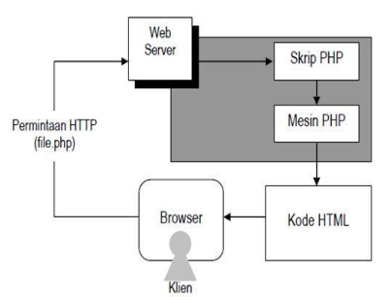
Gambar 2.1 Skema konsep kerja PHP

Kelebihan yang dimiliki oleh PHP adalah:
1. Kinerja yang tinggi.
2. Dapat dihubungkan dengan berbagai macam basis data.
3. Biaya rendah.
4. Mudah dipelajari.
5. Dapat berkerja di berbagai macam sistem operasi.

Definisi Framework
Menurut Pressman (2005, p282), framework merupakan kerangka kode yang dapat disempurnakan dengan classes yang spesifikasi atau dengan fungsi yang telah dirancang untuk mengatasi masalah yang dihadapi.
Framework secara sederhana dapat diartikan kumpulan dari fungsi-fungsi/ prosedur-prosedur dan class-class untuk tujuan tertentu yang sudah siap digunakan sehingga bisa lebih mempermudah dan mempercepat pekerjaan seorang programmer, tanpa harus membuat fungsi atau class dari awal.
Ada beberapa alasan mengapa menggunakan Framework :
- Mempercepat dan mempermudah pembangunan sebuah aplikasi web.
- Relatif memudahkan dalam proses maintenance karena sudah ada pola tertentu dalam sebuah Framework (dengan syarat programmer mengikuti pola standar yang ada).
- Umumnya Framework menyediakan fasilitas-fasilitas yang umum dipakai sehingga tidak perlu membangun dari awal.
- Lebih bebas dalam pengembangan jika dibandingkan dengan CMS.

Keuntungan dalam Menggunakan Framework
- Pengguna skrip yang telah dibuat, dites dan digunakan oleh programmer lain, sehingga dapat meningkatkan reabilitas skrip dan mengurangi waktu pengujian pemrograman
- Framework yang dikembangkan oleh para ahli, biasanya bukan hanya menyiapkan fungsiaonalitas, tetapi juga mempertimbangkan aspek keamanan, karena secara langsung sudah ada pada komponen framework itu sendiri.
- Framework dapat mengarah programmer untuk menggunakan pola pemecahan masalah yang terbukti bisa digunakan untuk menyelesaikan masalah spesifik yang telah dihadapi oleh programmer lain.

Kekurangan Framework
- Para programmer mungkin akan menemukan batasan-batasan ketika merancang aplikasi menggunakan framework.
- Kemungkinan akan membutuhkan biaya lebih dan kurang support.

Perancangan Sistem Informasi Penjualan
Suatu kegiatan di dalam menciptakan suatu konsep kerja terpadu antara manusia dengan komputer yang dihimpun menjadi satu untuk maksud dan tujuan tertentu atau bersama guna menghasilkan informasi yang akurat untuk proses pengambilan keputusan di dalam mendukung fungsi operasi manajemen di suatu organisasi.

Penjualan
Penjualan merupakan salah satu fungsi pemasaran yang sangat penting dan menentukan bagi perusahaan dalam mencapai tujuan perusahaan yaitu memperoleh laba untuk menjaga kelangsungan hidup perusahaan. Sebenarnya pengertian penjualan sangat luas, beberapa ahli mengemukakan tentang definisi penjualan, antara lain :
Pengertian penjualan menurut Moekijat :
Penjualan adalah suatu kegiatan yang ditujukan untuk mencari pembeli, mempengaruhi dan memberikan petunjuk agar pembeli dapat menyesuaikan kebutuhannya dengan produk yang ditawarkan serta mengadakan perjanjian harga yang menguntungkan bagi kedua belah pihak.
Pengertian penjualan menurut Philip Kotler :
Penjualan adalah proses sosial manajerial dimana individu dan kelompok mendapatkan apa yang mereka butuhkan dan inginkan, menciptakan, menawarkan, serta mempertukarkan produk yang bernilai dengan pihak lain.
Pengertian penjualan menurut Kusnadi :
Penjualan adalah sejumlah uang yang dibebankan kepada pembeli atas barang
atau jasa yang dijual.
Menurut Basu Swastha, terdapat beberapa jenis penjualan yang biasa
dikenal dalam masyarakat diantaranya adalah:
1. Trade Selling
2. Missionary Selling
3. Technical Selling
4. New Businies Selling
5. Responsive Selling
Adapun penjelasan dari klasifikasi di atas yang dikemukakan oleh Basu Swatha, yaitu:
- Trade Selling, penjualan yang terjadi bilamana produsen dan pedagang besar mempersilahkan pengecer untuk berusaha memperbaiki distribusi produk mereka, Hal ini melibatkan para penyalur dengan kegiatan promosi, peragaan, persediaan dan produk baru, jadi titik beratnya adalah para penjualan melalui penyalur bukan pada penjualan ke pembeli akhir.
- Missionary Selling, penjualan berusaha ditingkatkan dengan mendorong pembeli untuk membeli barang dari penyalur perusahaan.
- Technical Selling, berusaha meningkatkan penjualan dengan pemberian saran dan nasihat kepada pembeli akhir dari barang dan jasa.
- New Business Selling, berusaha membuka transaksi baru dengan membuat calon pembeli menjadi pembeli seperti halnya yang dilakukan perusahaan asuransi.
- Responsive Selling, setiap tenaga penjual diharapkan dapat memberikan reaksi terhadap permintaan pembeli melalui route driving and retaining. Jenis penjualan ini tidak akan menciptakan penjualan yang besar, namun terjalin hubungan pelanggan yang baik yang menjurus pada pembelian ulang.

Definisi (Unified Modeling Language) UML
Pada bukunya yang berjudul “Pemodelan Visual dengan UML” mengatakan bahwa UML (Unified Modeling Language) adalah salah satu alat bantu yang sangat handal didunia pengembangan sistem yang berorientasi objek. Hal ini disebabkan karena UML menyediakan bahasa pemodelan visual yang mungkin bagi pengembangan sistem untuk membuat cetak biru atas visi mereka dalam bentuk yang baku, mudah dimengerti serta dilengkapi dengan mekanisme ulang efektif untuk berbagi (sharing) dan mengkomunikasikan rancangan mereka dengan yang lain. Berikut klasifikasi model diagram pada UML menurut (Munawar, 2005 :p6).
- Use Case Diagram
Use case diagram adalah deskripsi fungsi dari sebuah sistem dari perpektif pengguna (user). Menggambarkan fungsionalitas yang diharapkan dari sebuah sistem. Yang ditekankan adalah “apa” yang diperbuat sistem dan bukan “bagaimana”. Sebuah use case merepresentasikan sebuah interaksi antara aktor dengan sistem. Berikut ini merupakan simbol-simbol yang terdapat pada use case diagram.
Tabel 2. 1 Simbol Use Case Diagram
No | Notasi | Keterangan
1. | 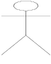  Actor | Pengguna sistem atau yang berinteraksi langsung dengan sistem, bisa manusia, aplikasi, ataupun objek lain
2. | 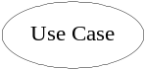Use Case | Fungsionalitas yang disediakan system sebagai unit-unit yang saling bertukar pesan antar unit atau aktor.
3. | 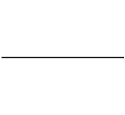Assocation | Digambarkan dengan sebuah garis yang berfungsi menghubungkan actor dengan use case.
4. | Generalization | Hubungan generalisasi dan spesialisasi (umum-khusus) antara dua buah use case dimana fungsi yang satu adalah fungsi yang lebih umum dari lainnya.
5. | Menggunakan / include / uses  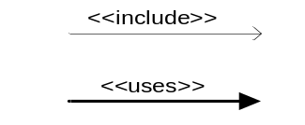 | Relasi usecase tambahan ke sebuah usecase di mana usecase yang ditambahkan memerlukan usecase ini untuk menjalankan fungsinya atau sebagai syarat dijalankan usecase ini.
6. | Extend  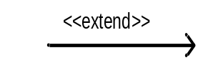 | Relasi usecase tambahan ke sebuah usecase dimana usecase yang ditambahkan dapat berdiri sendiri waktu tanpa usecase tambahan itu; mirip dengan prinsip inheritance pada pemograman berorientasi objek; biasanya usecase tambahan memiliki nama depan yang sama dengan usecase yang ditambahkan,  Misal : Arah panah mengarah pada usecase yang ditambahkan; biasanya usecase yang menjadi exstend nya merupakan jenis yang sama dengan yang menjadi induknya.

- Aktivity Diagram
Aktivity diagram adalah teknik untuk mendeskripsikan logika procedural, proses bisnis dan aliran kerja dalam banyak kasus. Menggambarkan berbagai aliran aktivitas dalam sistem yang sedang dirancang, bagaimana masing-masing alir berawal, decision yang mungkin terjadi dan bagaimana mereka berakhir. Aktivity diagram juga dapat menggambarkan proses paralel yang mungkin terjadi pada berbagai eksekusi. Aktivity diagram tidak menggambarkan behaviour internal sebuah sistem (dan interaksi antar subsistem) secara eksak, tetapi lebih menggambarkan proses-proses dan jalur-jalur aktivitas dari level atas secara umum[6].
Tabel 2. 2Simbol Aktivity Diagram
Simbol | Deskripsi
Status Awal | Staus awal aktivitas sistem, sebuah diagram aktivitas memiliki sebuah status awal.
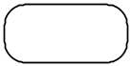Aktivitas | Aktivitas yang dilakukan sistem, aktivitas biasanya diawali dengan kata kerja.
Percabangan / decision  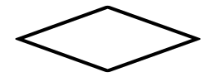 | Asosiasi percabangan dimana jika ada pilihan aktivitas lebih dari satu.
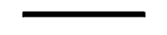Penggabungan / join | Asosiasi percabangan dimana lebih dari satu aktivitas digabungkan menjadi satu.
Status Akhir | Status akhir yang dilakukan sistem, sebauh diagram aktivitas memiliki sebuah status akhir.

Flowchart Diagram
Bagian alir sistem (Flowchart Diagram) merupakan bagian yang menunjukkan arus pekerjaan keseluruhan dari sistem. Bagian ini menjelaskan tentang urutan-urutan dari beberapa prosedur yang ada dalam sistem. Bagan alur sistem digambarkan dengan simbol-simbol sebagai berikut :
Tabel 2.3 Simbol diagram Alir (Flowchart)
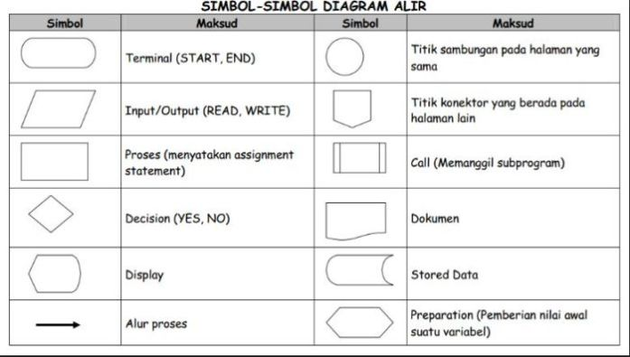

Flowchart terbagi atas lima jenis, yaitu :
- Flowchart Sistem (System Flowchart) Flowchart Sistem merupakan bagan yang menunjukkan alur kerja atau apa yang sedang dikerjakan di dalam sistem secara keseluruhan dan menjelaskan urutan dari prosedur-prosedur yang ada di dalam sistem. Dengan kata lain, flowchart ini merupakan dekripsi secara grafik dari urutan prosedur-prosedur yang terkombinasi yang membentuk suatu sistem. Flowchart Sistem terdiri dari data yang mengalir melalui sistem dan proses yang mentransformasikan data itu. Data dan proses dalam flowchart sistem dapat digambarkan secara online (dihubungkan langsung dengan komputer) atau offline (tidak dihubungkan langsung dengan komputer, misalnya mesin tik, cash register atau kalkulator).
- Flowchart Dokumen (Document Flowchart) Bagan alir dokumen (document flowchart) atau disebut juga bagan alir formulir (form flowchart) atau paperwork flowchart merupakan bagan alir yang menunjukkan arus dari laporan dan formulir termasuk tembusan-tembusannya. Bagan alir dokumen ini menggunakan simbol-simbol yang sama dengan yang digunakan di dalam bagan alir sistem.
- Flowchart Skematik (Schematic Flowchart) Bagan alir skematik (schematic flowchart) merupakan bagan alir yang mirip dengan bagan alir sistem, yaitu untuk menggambarkan prosedur di dalam sistem. Perbedaannya adalah, bagan alir skematik selain menggunakan simbolsimbol bagan alir sistem, juga menggunakan gambar-gambar komputer dan peralatan lainnya yang digunakan. Maksud penggunaan gambar-gambar ini adalah untuk memudahkan komunikasi kepada orang yang kurang paham dengan simbol-simbol bagan alir. Penggunaan gambar-gambar ini memudahkan untuk dipahami, tetapi sulit dan lama menggambarnya.
- Flowchart Program (Program Flowchart) Bagan alir program (program flowchart) merupakan bagan yang menjelaskan secara rinci langkah-langkah dari proses program. Bagan alir program dibuat dari derivikasi bagan alir sistem. Bagan alir program dapat terdiri dari dua macam, yaitu bagan alir logika program (program logic flowchart) dan bagan alir program komputer terinci (detailed computer program flowchart). Bagan alir logika program digunakan untuk menggambarkan tiap-tiap langkah di dalam program komputer secara logika. Bagan alir logika program ini dipersiapkan oleh analis sistem.
Flowchart Proses (Process Flowchart) Flowchart Proses merupakan teknik penggambaran rekayasa industrial yang memecah dan menganalisis langkah-langkah selanjutnya dalam suatu prosedur atau sistem. Bagan alir proses menggunakan lima buah simbol tersendiri, flowchart Proses digunakan oleh perekayasa industrial dalam mempelajari dan mengembangkan proses-proses manufacturing. Dalam analisis sistem, flowchart ini digunakan secara efektif untuk menelusuri alur suatu laporan atau form[8].

TUJUAN DAN MANFAAT PENELITIAN

Tujuan Penelitian
Tujuan penelitian merupakan rumusan kalimat yang menunjukkan adanya hasil, sesuatu yang diperolah setelah penelitian selesai, sesuatu yang akan dicapai/dituju dalam sebuah penelitian. Rumusan tujuan mengungkapkan keinginan peniliti untuk memperoleh jawaban atas permasalahan penelitian yang diajukan. Oleh karena, rumusan tujuan harus relevan dengan identitas masalah yang ditemukan, rumusan masalah dan mencerminkan proses penelitian.
- Adapun tujuan penelitian ini adalah melakukan analisa terhadap sistem kasir pada Pencucian mobil berkat carwash.
b. Melakukan analisa cara kerja framework laravel serta hal-hal apa saja yang perlu diperhatikan pada framework dan metode tersebut.

Manfaat Penelitian
Manfaat penelitian merupakan dampak dari pencapaiannya tujuan. Seandainya dalam penelitian, tujuan dapat tercapai dan rumusan masalah dapat dipecahkan secara tepat dan kurat, maka apa manfaatnya secara praktis maupun secara teoritis. Kegunaan hasil penelitian terhubung dengan sarana-sarana yang diajukan setelah kesimpulan. Kegunaan hasil penelitian merupakan follow up pengguna informasi yang didapat dari kesimpulan.
Adapun manfaat dalam penulisan ilmiah ini:
- Memberikan pengetahuan mengenai implementasi sistem kasir menggunakan framework laravel agar mempermudah dalam pembayaran pada tempat pencucuian mobil berkat carwash.
- Manfaat lain penulisan ilmiah ini dapat memberikan kontribusi bagi ilmu pengetahuan khususnya pada bidang ilmu komputer, digunakan sebagai sumber kajian untuk penelitian selanjutnya. Sebagai bahan literatur yang dapat digunakan oleh penulis lain yang sedang menyelesaikan penulisan ilmiah.

METODE PENELITIAN

Metode Penelitian
Penelitian merupakan suatu penyelidikan yang sistematis untuk meningkatkan sejumlah pengetahuan, juga merupakan suatu usaha yang sistematis dan terorganisasi untuk menyelidiki masalah tertentu yang memerlukan jawaban. Tujuan dari penelitian adalah penemuan, pembuktian dan pengembangan ilmu pengetahuan.
Metode Penelitian adalah prosedur atau langkah-langkah mendapatkan pengetahuan ilmiah. Jadi metode penelitian adalah cara sistematis utnuk menyusun ilmu pengetahuan. (Suryana 2010). Metode penelitian yang diperlukan sebagai bahan acuan adalah analisa dengan pendekatan yang terstruktur dan dilengkapi dengan alat dan teknik yang membutuhkan pengembangan sistem, sehingga hasil dari analisa tersebut dikembangkan kedalam bentuk yang dapat diimplementasikan
Metode yang digunakan pada penelitian ini adalah Experimantal, Penelitian Eksperimental merupakan penelitian yang memanipulasi atau mengontrol situasi alamiah dengan cara membuat kondisi buatan (artificial condition). Pembuatan kondisi ini dilakukan oleh si peneliti. Dengan demikian, penelitian eksperimen adalah penelitian yang dilakukan dengan mengadakan menipulasi terhadap objek penelitian, serta adanya kontrol yang disengaja terhadap objek penelitian tersebut.

Teknik Pengumpulan Data
Teknik pengumpulan data merupakan aktivitas yang dilakukan guna mendapatkan informasi yang diperlukan dalam rangka mencapai tujuan dari suatu penelitian. Adapun tujuan penelitian adalah jawaban dari rumusan masalah atau hipotesis penelitian, untuk dapat menjawabnya diperlukan data atau informasi yang diperoleh melalui tahapan pengumpulan data. Informasi atau data mempunyai karakteristik yang berbeda beda sehingga membutuhkan metode yang berbeda beda pula. Teknik pengumpulan data yang dapat peneliti lakukan adalah pengumpulan data melalui buku referensi yang berkatian, paper, website, dan literaturlain yang terkait pada pengetahuan yang sama dengan masalah penelitian, untuk dijadikan data yang akan diolah kembali.

Teknik pengumpulan data yang telah dilakukan:
1. Observasi
Sebagai pengamatan dan pencatatan secara sistematik hendaknya dilakukan pada subyek yang secara aktif mereaksi terhadap obyek. sAdapun kriteria yang hendak diperhatikan oleh observeser antara lain:
- Memliki pengetahuan yang cukup terhadap obyek yang hendak diteliti.
- Pemahaman tujuan umum dan tujuan khusus penelitian yang dilaksanakannya.
- Penentuan cara dan alat yang dipergunakan dalam mencatat data.
- Penentuan kategori pendapatan gejala yang diamati.
- Pengamatan dan pencatatan harus dilaksanakan secara cermat dan kritis.
- Pencatatan setiap gejala harus dilaksanakan secara terpisah agar tidak saling mempengaruhi.
- Pemilikan pengetahuan dan keterampilan terhadap alat dan cara mencatat hasil observasi.
- Melakukan pengumpulan data melalui pengamatan langsung pada pencucian mobilBerkat Carwash, hal tersebut guna mendapatkan gambaran secara menyeluruh dan jelas menganai sistem melakukan wawancara kepada pemilik perusahaan tersebut.
Pada dasarnya teknik observasi digunakan untuk melihat dan mengamati perubahan fenomena–fenomena social yang tumbuh dan berkembang yang kemudian dapat dilakukan perubahan atas penilaian tersebut, bagi pelaksana observaser untuk melihat obyek moment tertentu, sehingga mampu memisahkan antara yang diperlukan dengan yang tidak diperlukan. (Margono, 2007:159)
2. Kepustakaan
Untuk mendukung proses penelitian ini melakukan pengumpulan data melalui buku referensi atau literature lain yang berkaitan dengan penelitian peneliti. Metode kepustakaan merupakan metode penelitian yang dilakukan dengan cara mempelajari sumber-sumber tertulis, seperti buku-buku, dan bahan tertulis lainnya yang berhubungan dengan masalah yang diteliti
.

Analisa Kebutuhan
Analisa kebutuhan adalah suatu proses untuk mendapatkan informasi, mode, spesifikasi tentang perangkat lunak yang diinginkan klien/pengguna. Kedua belah pihak, yaitu klien dan pembuat perangkat lunak terlibat aktif dalam tahap ini. Informasi dari klien yang akan menjadi acuan untuk melakukan desain perangkat lunak. Analisis kebutuhan merupakan satu di antara banyak aktivitas kritis pada proses rekayasa kebutuhan perangkat lunak untuk memahami ranah permasalahan dari sistem yang berjalan dan ranah solusi dari sistem yang akan dibuat (Yen et.al, 1998) dalam (Siahaan, 2012:107).
Analisis kebutuhan bertujuan menyempurnakan kebutuhan-kebutuhan yang ada untuk memastikan pemangku kepentingan memahaminya dan menemukan kesalahan-kesalahan, dan kekurangan lainya jika ada
(Wiegers & Beatty 2013).

4.3.1 Analisa Perangkat Lunak (Software)
Pada penelitian ini dibutuhkan beberapa komponen-komponen komputer sebagai berikut :
- Sistem Operasi Windows 7
- XAMPP
- Visual Studio Code
- Composer
- Browser
- Git bash

4.3.2 Analisa Perangkat Keras (Hardware)
Pada penelitian ini dibutuhkan beberapa komponen-komponen komputer sebagai berikut :
- Laptop / Personal Computer
- Processor Dual Core
- RAM 2 GB
- Harddisk 500 GB

Analisis kebutuhan fungsional
Aalisis kebutuhan Fungsional dilakukan untuk membuat sistem kasir yang telah terkoputerisasi, Analisis kebutuhan adalah kebutuhan yang berasal dari pemangku kepentingan (Skateholders) termasuk fungsi dan fitur dari sebuah sistem.
- Sistem dapat menyimpan data mobil.
- Sistem dapat mengatahui penghasilan perusahaan dalam 1 (satu) hari
- Sistem dapat melakuka perhitungan gaji karyawan.

Analisis kebutuhan Non-fungsional
Analisis kebutuhan non fungsional dilakukan untuk mengetahui spesifikasi kebutuhan untuk system. Spesifikasi kebutuhan melibatkan analisis perangkat lunak/software, analisis perangkat lunak/software.

Analisis Perangkat Keras (Hardware)
Pada awalnya komputer memang digunakan sebagai mesin hitung yang cepat dan dapat menginput data yang akan diproses sehingga dapat mengeluarkan output yang disebut informasi. Namun seiring perkembangan teknologi, komputer telah menjadi alat pengolahan data yang serba guna. Komputer dapat digunakan untuk mengolah data menjadi informasi, sistem komputer membutuhkan tiga komponen, yaitu perangkat keras (Hardware), perangkat lunak W), perangkat akal (Brainware) (Nasution, 2004).
Perangkat keras yang dapat digunakan dalam perancangan sistem manajemen konfigurasi data minimal mempunyai spesifikasi sebagai berikut:
- Perangkat keras dalam implementasi
- Laptop / Personal Komputer
- Prosesor Dual Core
- Ram 2 GB
- Harddisk 500 GB

Analisis Kebutuhan Perangkat Lunak(Software)
Komponen yang tidak kalah penting selain perangkat keras adalah perangkat lunak, karena kedua komponen tersebut saling ketergantungan. Perangkat keras tidak akan berarti tanpa perangkat lunak begitu juga sebaliknya. Perangkat keras hanya berfungsi jika diberikan instruksi-intruksi kepadanya. Instruksi-instruksi inilah disebut dengan perangkat lunak. Perangkat lunak yang dapat digunakan dalam perancangan Sistem manajemen konfigurasi data minimal mempunyai spesifikasi sebagai berikut:
- Sistem Operasi Windows 7 64bit
- XAMPP v.3.2.4
3. Visual Studio Code
4. Composer
5. Google Chrome
6. Git bash

Metode Pengumpulan Data
a. Observasi
Pengamatan melibatkan semua indera (penglihatan, pendengaran, penciuman, pembau, perasa). Pencatatan hasil dapat dilakukan dengan bantuan alat rekam elektronik.
b. Wawancara
Pengambilan data melalui wawancara /secara lisan langsung dengan sumberdatanya, baik melalui tatap muka atau lewat telephone, teleconference. Jawaban responden direkam dan dirangkum sendiri oleh peneliti.
c. Dokumen
Pengambilan data melalui dokumen tertulis maupun elektronik dari lembaga/institusi. Dokumen diperlukan untuk mendukung kelengkapan data yang lain.
Ada dua sumber data dan metode pengumpulan data, dua hal tersebut yaitu:
1. Data Primer
Data Primer merupakan sumber data penelitian yang diperoleh secara langsung dari sumber aslinya yang berupa wawancara, jajak pendapat dari individu atau kelompok (orang) maupun hasil observasi dari suatu obyek, kejadian atau hasil pengujian (benda). Dengan kata lain, peneliti membutuhkan pengumpulan data dengan cara menjawab pertanyaan riset (metode survei) atau penelitian benda (metode observasi).
2. Data Sekunder
Data Sekunder merupakan sumber data penelitian yang diperoleh melalui media perantara atau secara tidak langsung yang berupa buku, catatan, bukti yang telah ada, atau arsip baik yang dipublikasikan maupun yang tidak dipublikasikan secara umum. Dengan kata lain, peneliti membutuhkan pengumpulan data dengan cara berkunjung ke perpustakaan, pusat kajian, pusat arsip atau membaca banyak buku yang berhubungan dengan penelitiannya.

Perancangan Penelitian
Rancangan penelitian digunakan sebagai dasar atau patokan dalam melakukan penelitian agar pelaksanaannya dapat berjalan secara benar, baik, dan lancar. Oleh karenanya, rancangan penelitian mempunyai manfaat yang besar bagi kelancaran sebuah penelitian.
Dengan rancangan penilitian,seorang peneliti mampu sikap dan keputusan yang tepat dalam mengatasi masalah penelitian. Jadi rancangan penelitian adalah suatu rencana, struktur dan strategi penelitian yang dimasuksudkan untuk menjawab permasalahan yang dihadapi, dengan mengupayakan optimasi yang berimbang antara validitas dalam dan validitas luar, dengan melakukan pengendalianvarians.

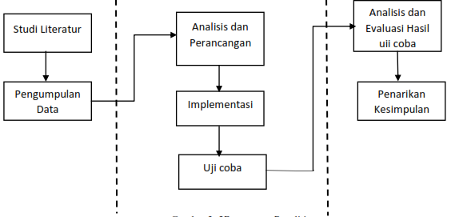

Gambar 4.1 Rancangan Sistem

HASIL DAN PEMBAHASAN

Analisis Sistem
Berikut merupakan hasil penelitian pada sistem yang diambil dari beberapa jurnal dan web yang telah dibaca oleh penulis dengan menggunakan Framework Laravel dalam pembuatan sistem kasir pada tempat pencucian mobil Berkat Carwas. Analisis ini digunakan sebagaian dasar bagi tahapan penelitian, sehingga akan diketahui hasil yang dibuat dapat mencapai tujuan yang diinginkan.

Pembahasan
Dalam pembahasan ini penulis akan membahas mengenai hasil analisis sistem yang telah di uji coba. Uji coba ini dilakukan untuk mengetahui apakah sistem dapat berjalan dengan lancar.

Perancangan Use Case Diagram
Use Case Diagram atau diagram use case merupakan pemodelan untuk memodelkan kelakuan (behavior) sistem informasi yang dibuat. Use case mendeskripsikan sebuah nteraksi antara satu atau lebih aktor dengan sistem informasi. Use case merupakan suatu bentuk diagram yang menggambarkan fungsionalitas yang diharapkan dari sebuah sistem dilihat dari perspektif pengguna di luar sistem.
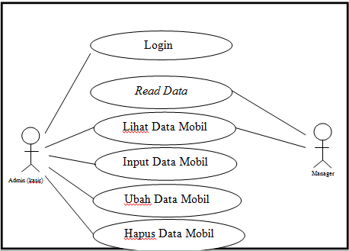

Perancangan Sequence Diagram
Sequence diagram atau diagram sekuen menggambarkan kelakuan objek pada use case dengan mendeskripisikan waktu hidup objek dan message yang dikirim dan diterima antar objek. Berdasarkan desain use case, terdapat beberapa use case yang prosesnya hampir sama satu sama lain. Untuk mempermudah pembahasan proses dalam pembuatan diagram sekuen, berikut ini ringkasan diagram sekuen pada sistem yang dikembangkan:
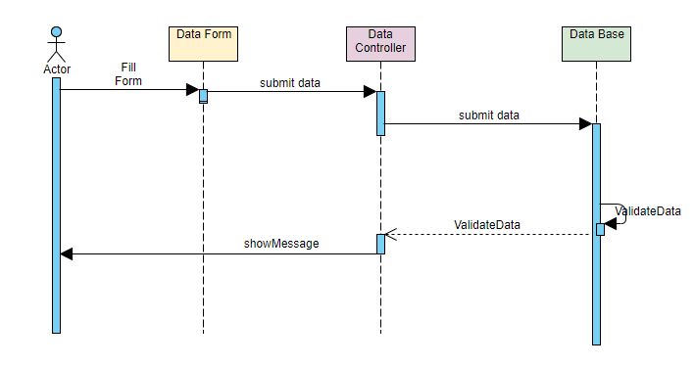
Gambar 5.3 Update Data
Gambar 5.4 Hapus Data

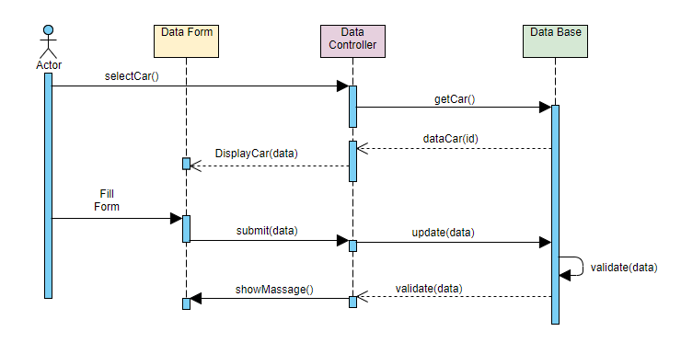
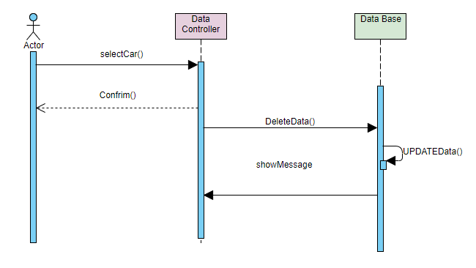
Gambar 5.1 Sequence Diagram

Perancangan Activity Diagram
Diagram aktivitas menggambarkan aliran kerja atau aktivitas dari sebuah sistem, tetapi bukan aktivitas aktor. Diagram aktivitas juga menggambarkan bagaimana alur sistem berawal, pilihan (decision) yang mungkin terjadi, dan bagaimana akhir alur sistem tersebut. Berikut ini diagram aktivitas pada sistem informasi yang dikembangkan:
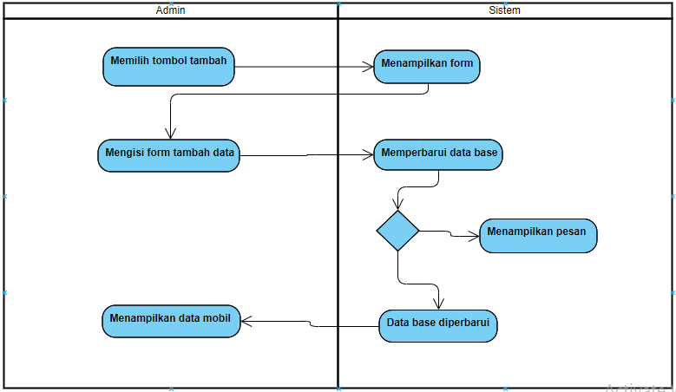

Gambar 5.2 Diagram Aktifitas

5.2.4 Perancangan Class Diagram
Class diagram menggambarkan struktur sistem dari sisi pendefinisian kelas-kelas yang akan dibuat untuk membangun sistem. Kelas memiliki apa yang disebut atribut dan metode atau operasi. Atribut merupakan variabel-variabel yang dimiliki oleh suatu kelas dan mendeskripsikan properti dengan sebaris teks di dalam kotak kelas tersebut. Metode atau operasi adalah fungsi-fungsi yang dimiliki oleh suatu kelas. Dalam aplikasi pencucian mobil Berkat Carwash dapat digambarkan class diagram sebagai berikut:
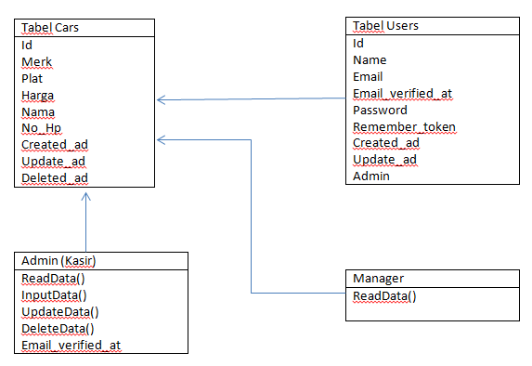
Gambar 5. 3 Class Diagram

5.2.5 Rancangan Interface menggunakan Framework Laravel
- Langkah pertama yang dilakukan adalah unduh penginstal Laravel menggunakan Composer dengan cara mengetikkan perintah di gitbash “composer create-project –prefer-dist laravel/laravel NamaProject”.

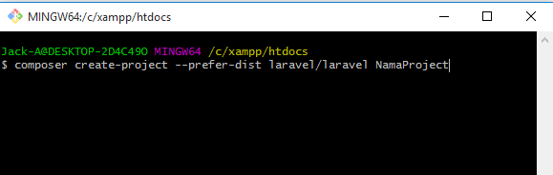
Gambar 5.4 Penginstalan Laravel
- Selanjutnya jalankan webserver Laravel, Laravel mempunyai webserver sendiri, ketikkan “php artisan serve” untuk menjalankannya.
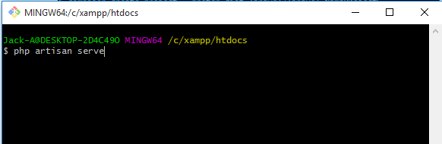
Gambar 5.5 webserver

- Coppykan http://127.0.0.1:8000 kedalam url google chrome
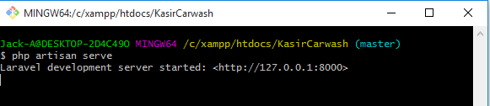
Gambar 5.6 webserver

- Selanjutnya XAMPP aktif buat database pada http://localhost/phpmyadmin dengan nama database “datamobil”.
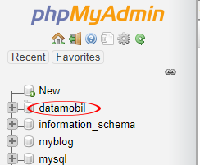
Gambar 5.7 database
- Didalam file .env kita harus melakukan konfigurasi terlebih dahulu agar tersambung ke database yang kita buat tadi.
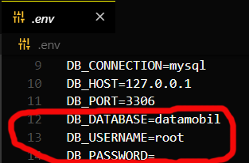
Gambar 5.8 file .env

Konstruksi
- Route
route untuk menangani permintaan kita di url, kemudian mengarahkan aplikasi ke halaman tertentu. Pada laravel GET digunakan untuk menampilkan resource yang bias berupa fungsi atau controller. Post pada laravel digunakan untuk mengarahkan form ketika di submit
Route::get('/about', 'PagesController@about');

Route::get('/mobil', 'MobilController@index');

//Project Baru
Route::get('/cars', 'CarsController@index');

Route::get('/cars/create', 'CarsController@create');

Route::get('/cars/{car}', 'CarsController@show');

Route::post('/cars', 'CarsController@store');

Route::delete('/cars/{car}', 'CarsController@destroy');

Route::get('/cars/{car}/edit', 'CarsController@edit');

Route::patch('/cars/{car}', 'CarsController@update');
Auth::routes();

Route::get('/cars', 'CarsController@index')->name('index');

Route::group(['middleware' => 'web'], function(){
Route::auth();
});

Route::group(['middleware' => ['web', 'auth']], function()
{
Route::get('/cars', 'CarsController@index');
Route::get('/', function()
{
if (Auth::user()->admin == 1)
{
return view ('index');
}else{
return view('cars.meneger');
}
});
});

Route::get('admin', ['middlewere' => ['web', 'auth', 'admin'], function()
{
return view('admin/meneger');
}]);

- Model
Model merupakan sekumpulan data yang memiliki fungsi-fungsi untuk mengelola suatu tabel pada sebuah database. Struktur pemodelan data pada laravel yakni memiliki fungsi yang terdiri dari tabel, primary key dan fillable. Di mana ke tiga fungsi tersebut harus di protected.

<?php

namespace App;

use Illuminate\Database\Eloquent\Model;
use Illuminate\Database\Eloquent\SoftDeletes;

class Car extends Model
{
use SoftDeletes;

// yang gak boleh di isi
// protected $guarded = ['nama', 'nohp', 'merk', 'plat'];

// yang boleh di isi
protected $fillable = ['nama', 'nohp', 'merk', 'plat', 'harga'];
}

- View
View merupakan file yagn berisi kode yang berfungsi untuk menampilkan data ke dalam browser. Format view pada laravel menggunakan istilah blade, contohya index.blade.php

@extends('layout.main')

@section('title', 'Buku Mobil')

@section('container')
<div class="container">
<div class="row">
<div class="col-6">
<h1 class="mt-3">Data Mobil</h1>

<a href="/cars/create" class="btn btn-primary my-3">Tambah Data</a>

@if (session('status'))
<div class="alert alert-success">
{{ session('status') }}
</div>
@endif

<ul class="list-group">
@foreach ($cars as $car)
<li class="list-group-item d-flex justify-content-between align-items-center">
{{$car->merk}} <br>
{{$car->plat}}
<a href="/cars/{{ $car->id }}" class="btn btn-info"> <h6> detail </h6></a>
</li>
@endforeach
</ul>

</div>
</div>
</div>
@endsection
<a href="/cars/{{ $car->id }}" class="btn btn-info"> <h6> detail </h6></a>
</li>
@endforeach
</ul>

</div>
</div>
</div>
@endsection
</div
</div>

- Controller
Controller digunakan untuk megatur hubungan antara model dan view, controller menerima request dan data dari user kemudian menentukan apa yang akan di proses. Berikut adalah controller untuk menampilkan data mobil.

public function index()
{
$cars = Car::all();
return view ('cars.index', compact('cars'));
}

- Database
- Migration
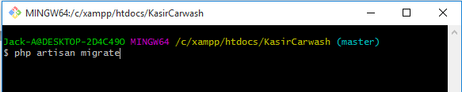
Laravel memberikan fitur migrate membuat table pada database. Migration berfungsi sebagai blueprint database atau dapat diistilahkan sebagai penyedia sistem control untuk skema database.

Gambar 5.9 Migration

- Struktur table dengan migrasi
Laravel memberikan fungsi untuk membuat tipe kolom pada table seperti increments, string, varchar, int, char, timestamps.
class CreateCarsTable extends Migration
{
/**
* Run the migrations.
*
* @return void
*/
public function up()
{
Schema::create('cars', function (Blueprint $table) {
$table->increments('id');
$table->string('merk');
$table->varchar('plat', 20)->unique;
$table->int('harga', 20)->unique;
$table->string('nama');
$table->char('nohp', 13)->unique;
$table->timestamps();
});
}

/**
* Reverse the migrations.
*
* @return void
*/
public function down()
{
Schema::dropIfExists('cars');
}
}

Keuntungan dengan menggunakan fitur migrate pada laravel 5 memberikan kemudahan jika terjadi hilang struktur table atau rusak dan tidak memiliki backup, website Carwash memilliki backup pada folder /database/migration. Berikut adalah struktur table pada database website Carwash yang dibuat menggunakan fitur migrate:
      - Tabel cars
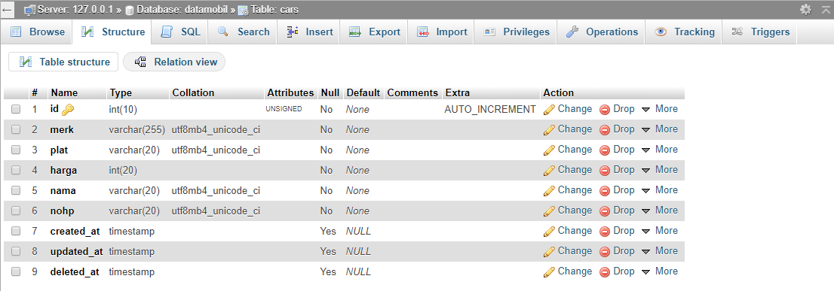
Tabel cars memilik field id, merk, plat, harga, nama, nohp, created_at, updated_at, deleted_at.

- Tabel users
Tabel users memiliki field, id, name, email, email_verified_at, password, remember_token, created_at, updated_at, admin
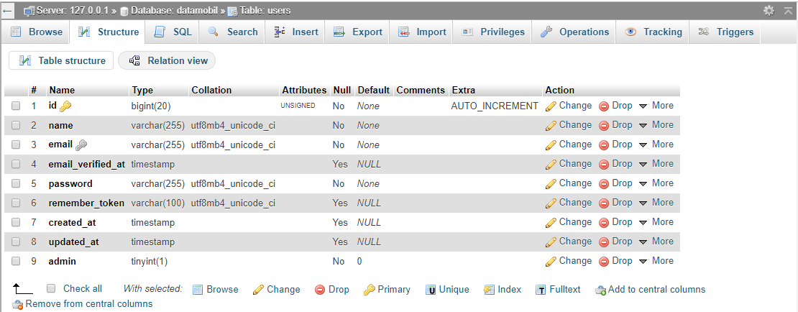

Rancangan Interface menggunakan Framework Laravel
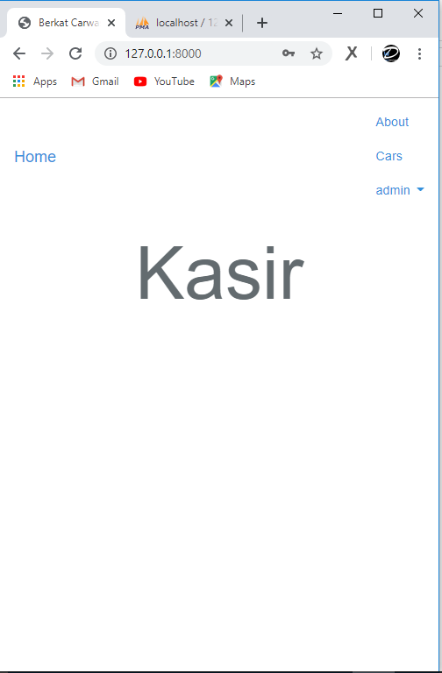
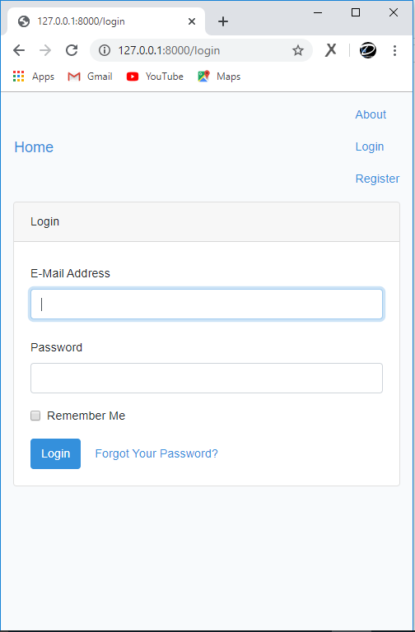
Ini adalah halaman-halaman untuk kasir yang berisi:

Gambar 5.10 Login dan Halaman Home

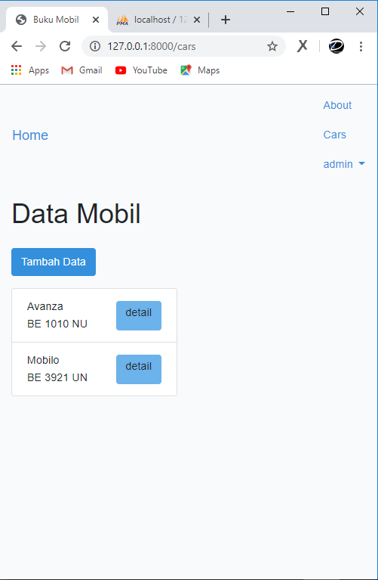
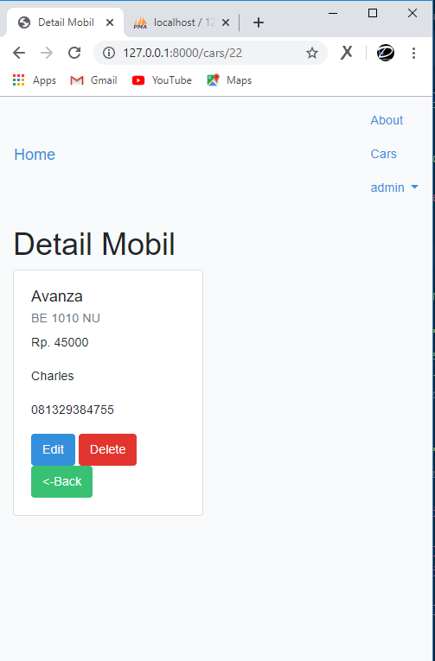
Gambar 5.11 Halaman Detail Data Mobil dan Halaman View Data Mobil

Gambar 5.5 Halaman Input Data Mobil
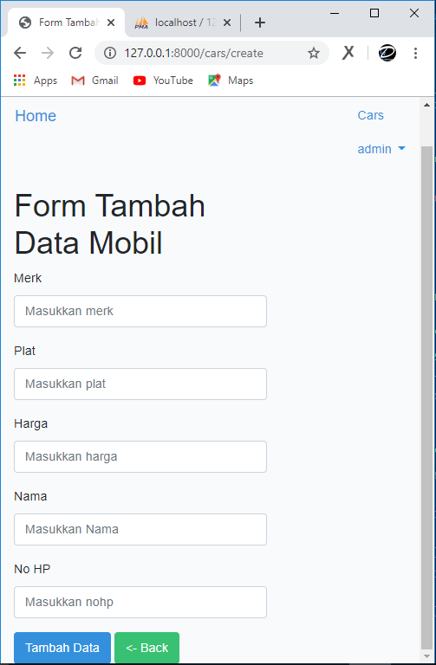

Gambar 5.12 Form Tambah Data Mobil
  - Ini adalah halaman-halaman untuk kasir yang berisi:
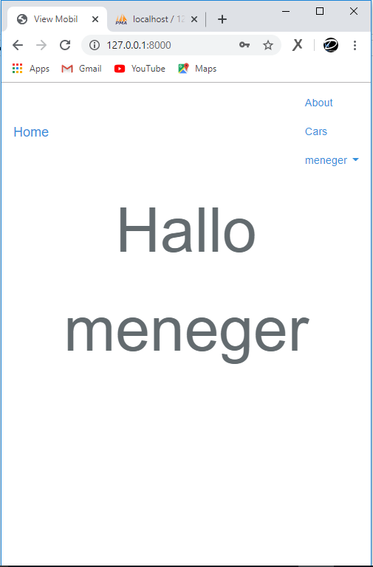
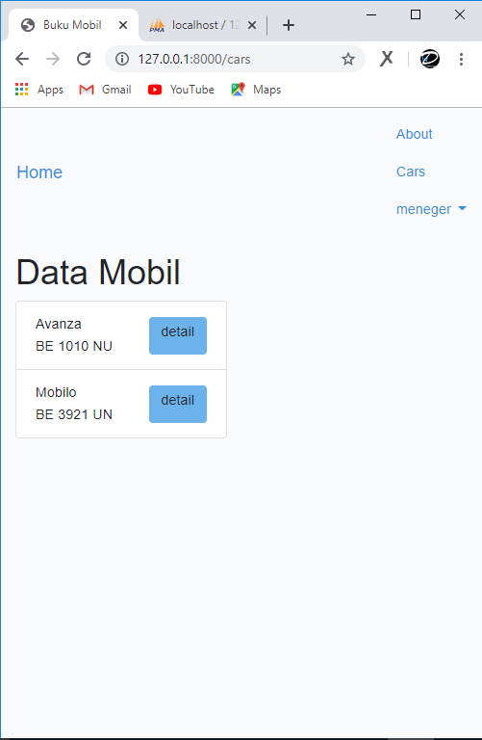

Gambar 5.13 Halaman Manager dan Halaman Data Mobil

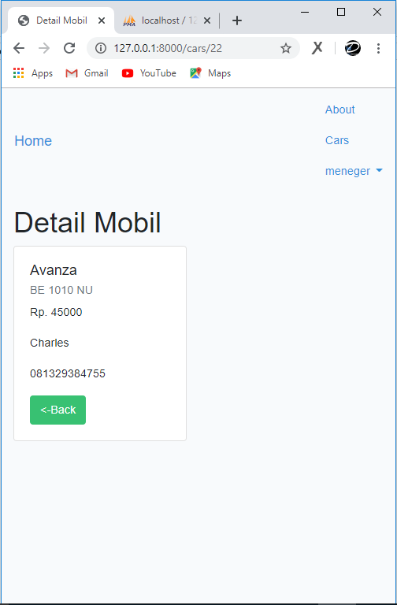
Gambar 5.14 Halaman Detail Data Mobil

RENCANA PENELITIAN BERIKUTNYA

  - Rencana Penelitian Berikutnya
Pada penulisan yang sedang penulis lakukan adalah analisis dan perancangan cara kerja Framework Laravel pada Pencucian Mobil (Berkat Caewash) Berbasis Website. Pada penelitian berikutnya akan mengimplementasikan dan menambahkan fitur-fitur dari Framework Laravel kedalam sistem aplikasi website Berkat Carwash.

KESIMPULAN DAN SARAN

7.1 Kesimpulan
Dari analisa dan pembahasan diatas yang telah dibuat, memperoleh kesipulan sebagai berikut:
- Framework laravel dapat diinstal dengan melalui Command Composer, dengan menggunakan composer source yang didapat langsung dari server laravel sehingga bebas dari malware
- Laravel merupakan Framework yang memudahkan developer untuk membangun sistem berbasis web.
- Framework laravel memberikan kenyamana saat membuat database dan dengan adanay website Berkat Carwash diharapkan dapat memberikan kenyamanan kapada customer dan karyawan dalam bertransaksi dan melakukan pelayanan
- Framework laravel menggunakan komponen komponen modern yang diambil dari framework framework lainnya

7.2 Saran
Berdasarkan analisis yang sudah dilakukan, penulis menyarankan untuk terlebih dahulu mempelajari program PHP dasar,object oriented, Codeigniter dan composer agar mudah mengembangkan website menggunakan framework laravel lebih mudah dipelajari.

DAFTAR PUSTAKA
[1] D. D. S. Ruli Erinton, Ridha Muldina Negara, “Analisis Performasi Framework Codeigniter Dan Laravel Menggunakan Web Server Apache,” eProceedings Eng., vol. 4, no. 3, pp. 3565–3572, 2017.
[2] A. Agasi and A. Hadi, “Perancangan Sistem Informasi Kenaikan Jabatan Fungsional Dosen Dengan Framework Laravel Berbasis Web,” J. Vokasional Tek. Elektron. dan Inform., vol. 6, no. 2, 2018.
[3] M. A. S. O. D. W. Firma Sahrul B, “Implementasi Sistem Informasi Akademik Berbasis Web Menggunakan Framework Laravel,” J. Transform., vol. 12, no. 1, pp. 1–4, 2017.
[4] F. Luthfi, “Penggunaan Framework Laravel Dalam Rancang Bangun Modul Back-End Artikel Website Bisnisbisnis.ID,” JISKA (Jurnal Inform. Sunan Kalijaga), vol. 2, no. 1, p. 34, 2017.
[5] P. D. Kelahiran, D. A. N. Pindah, D. I. Kantor, and J. T. Elektro, SEMARANG. 2016.
[6] H. A. K. C. Terpelihara, “Penulisan ilmiah.” pp. 1–101.
[7] P. Ilmiah and F. Elzando, “Analisis framework laravel dan codeigniter dalam merancang web surveillance camera menggunakan konsep mvc,” 2018.
[8] C. B. U. Jasa and D. Lampiran, “Daftar Isi,” pp. 2012–2013, 2013.

LAMPIRAN

